Кошка-рыболов
Все кошки любят рыбу, но мало кто может рыбачить так же ловко, как кошка-рыболов.
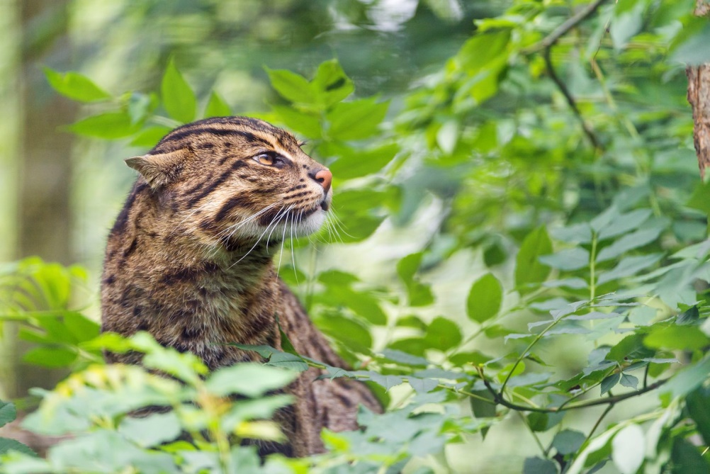
Есть такой стереотип о кошках: они не любят купаться, плавать и вообще воды остерегаются. Его с переменным успехом опровергают, как и наши домашние кошки, так и дикие. Однако уж если кто из кошачьих и чувствует себя в водоемах как рыба в воде, так это кошка-рыболов (Prionailurus viverrinus) — не зря ей дали такое говорящее название.
Кошка-рыболов является близким родственником дальневосточным диким котам, однако превосходит их по размерам. Длина тела крапчатых кошек колеблется от 96 до 119 см, высота в холке — от 38 до 40 см. Взрослые коты достигают веса в 11-15 кг, а самки весят меньше — около 7 кг.
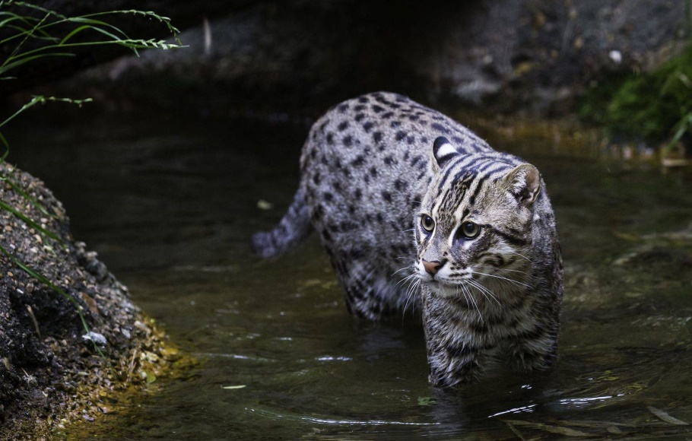
Это очень сильный и ловкий хищник с короткой и широкой мордой и маленькими ушками. Окрас серовато-коричневый с черными расплывчатыми пятнами. Лапы довольно короткие, как и хвост, который утолщается у основания. Челюсть у этих кошек сильная и круглая (еще бы — попробуйте удержать трепыхающуюся рыбу в зубах и не упустить желанную добычу) и чем-то напоминает челюсть питбуля.
Помимо рыбы, эти ночные хищники питаются птицей, насекомыми, мелкими грызунами, а также моллюсками и рептилиями, не брезгуют и падалью. Ко всему прочему, они способны поймать и более крупную добычу вроде детеныша аксиса (небольшой олень) или домашнего животного.
Сейчас кошка-рыболов находится под угрозой. Однако сообразительная кошка-рыболов хоть и обитательница болот, но способна выжить везде, где можно отыскать рыбу. Однажды камеры наблюдения в центре Коломбо (Шри-Ланка) сняли, как кошка-рыболов вытащила карпа из пруда перед офисным центром. «Все мы были поражены, – вспоминает Анья Ратнайака, ведущий исследователь проекта Urban Fishing Cat Conservation Project. – Там поблизости нет ничего, похожего на привычное им, болото».
Этот вид, занесенный в Красный список Международного союза охраны природы как «уязвимый», с высокой вероятностью может оказаться под угрозой исчезновения, если не улучшатся обстоятельства, угрожающие его выживанию.
